Transportni vezikli v normalnih in rakavo spremenjenih površinskih urotelijskih celicah sečnega mehurja
Anastazija Nechevska, Ana Potočnik, Jure Povšin, Liza Praznik, Nina Varda, Ana Vičič
Uvod
Urotelij je prehodni epitelij, ki pokriva stene spodnjih sečil, natančneje ledvičnih mehov, sečevodov, sečnega mehurja in proksimalne sečnice [1,2]. Sestavljen je iz večih skladov. Ob bazalni lamini je bazalni sklad celic, ki imajo kubično obliko. Sledi vmesni sklad, ki je lahko sestavljen iz več plasti celic, ki so večje od celic bazalne plasti [1, 2]. Površinske dežnikaste celice so dokončno diferencirane in gradijo pregrado med urinom in krvjo, ki onemogoča nekontroliran prehod ionov, toksinov in vode med njima [3]. Pregrado omogočajo uroplakini v apikalni plazmalemi in tesnih stikov [1, 3].
Uroplakini so transmembranski proteini specifični za urotelij. Uroplakini UPIa, UPIb, UPII, UPIIIa, UPIIIb se sintetizirajo v ER, kjer se oblikujejo v heterodimere. V Golgijevem aparatu se ti dimeri povežejo v tetramere, v trans-Golgi omrežju pa se oligomerizirajo in tvorijo 16 nm velike uroplakinske delce. Ti se nato v post-Golgijevih veziklih povezujejo v 2D kristale (urotelijski plaki). Zreli urotelijski plaki tvorijo fuziformne vezikle, ki imajo na prečnem prerezu značilno vretenasto obliko. Ti transportirajo urotelijske plake do apikalne membrane, kje pokrivajo 70-90% površine. Čeprav so vsi uroplakini prisotni tudi v celicah vmesne plasti, sta formacija in transport do apikalne membrane zrelih fuziformnih veziklov prisotna le v popolnoma diferenciranih dežnikastih celicah. Količina uroplakinov na apikalni membrani je zato dober indikator stopnje diferenciacije [3].
Rakavo spremenjene urotelijske celice ne tvorijo uroplakinskih plakov. Zato jih lahko ločimo od normalnih urotelijskih celic z opazovanjem pod presevnim elektronskim mikroskopom [3].
Namen: Primerjati membranske transportne vezikle v normalnih in rakavo spremenjenih površinskih urotelijskih celicah sečnega mehurja.
Specifični cilji:
1. S svetlobno mikroskopijo analizirati površinske celice normalnega in rakavo spremenjenega urotelija sečnega mehurja.
2. Z elektronsko mikroskopijo proučiti ultrastrukturo transportnih veziklov in prisotnost uroplakinov v njihovih membranah v dežnikastih in rakavo spremenjenih površinskih celicah urotelija.
Hipoteza: V rakavo spremenjenem uroteliju se zreli fuziformni vezikli ne oblikujejo, kar se odraža v morfologiji površinskih celic.
Materiali in metode:
Eksperimentalne živali
- Samce miši razdelimo v 2 skupini. Prva skupina (tretirana skupina) pije 15 tednov vodo z BBN(N-butil-N-(4-hidroksibutil)nitrozamin) [4] in 5 tednov vodo, druga (kontrolna skupina) pa 20 tednov pije navadno vodo
- Evtanazija živali s CO₂
- Izolacija sečnih mehurjev, razdelitev na dve polovici - za svetlobno mikroskopijo in za elektronsko mikroskopijo.
Histopatološka analiza
- Kemijska fiksacija v formalinu, speremo v pufru
- Dehidracija z naraščajočimi koncentracijami etanola: 50 %, 70 %, 90 %, 100 %
- Odtegnitev alkohola s ksilolom
- Vklop v parafin, dva dni pri 58 °C
- Rezanje 4 – 10 μm debelih rezin z mikrotomom, položimo na objektno steklce
- Deparafinacija s ksilolom
- Rehidracija s padajočimi koncentracijami etanola: 100 %, 90 %, 70 %, 50 %, voda
- Barvanje s hematoksilinom (označimo jedra) in eozinom (označimo citoplazmo)
- Dehidracija po istem postopku kot prej
- Vklop v umetno smolo
- Pokrijemo s krovnim stekelcem in robove krovnika zamažemo z lakom
- Pogledamo preparat pod klasičnim svetlobnim mikroskopom
Imunoelektronska mikroskopija
- Razrez sečnega mehurja na 1 mm³ velike koščke
- Šibka kemijska fiksacija s formaldehidom (2 %) in glutaraldehidom (0,05 %)
- Spirajne fiksativa s fosfatnim pufrom
- Izvedemo dehidratacijo s sočasnim ohlajanjem. Koncentracije etanola naraščajo (30%, 50%, 70%, 100%), temperatura pa pada (sobna temperatura, -15 °C, -30 °C, -50 °C)
- Pri -50 °C izvedemo prepajanje za alkoholom in umetno smolo Lowicryl HM20.
- Sledi polimerizacija s 100% Lowicrylom (2 dni pri -50 °C in 1 dan pri sobni temperaturi)
- Najprej z ultramikrotomom narežemo 1 μm poltankih-orientacijskih rezin iz obeh skupin pri sobni temperaturi. Rezine prenesemo na objektna stekelca, jih obarvamo z toluidinskem modrilom ter opazujemo s svetlobnim elektronskim mikroskopom. Prepričamo se, ali smo uspešno inducirali raka, tako da na preparatih poiščemo področja, kjer so tumorske celice in nato jih primerjamo z normalnimi urotelijskami celicami iz enako pripravljenega preparata
- Ko najdemo mesto z rakavimi celicami, na izbranem mestu narežemo ultratanke rezine (60 nm).
- Rezine poberemo na zlate mrežice
- Z 1% BSA (goveji serumski albumin) v fosfatnem pufru blokiramo nespecifična vezavna mesta (pol ure)
- Čez noč pri 4 °C inkubiramo s primarnimi poliklonskimi kunčjimi protitelesi proti uroplakinom
- Sledi inkubacija s sekundarnimi protitelesi, ki so označena s koloidnim zlatom
- Kontrolo nespecifične vezave protiteles naredimo tako, da kontrole ne inkubiramo s primarnimi protitelesi
- Kontrastiranje s težkimi kovinami (svinčev citrat, uranilacetat)
- Sušenje na zraku
- Opazovanje s presevnim elektronskim mikroskopom

Rezultati:

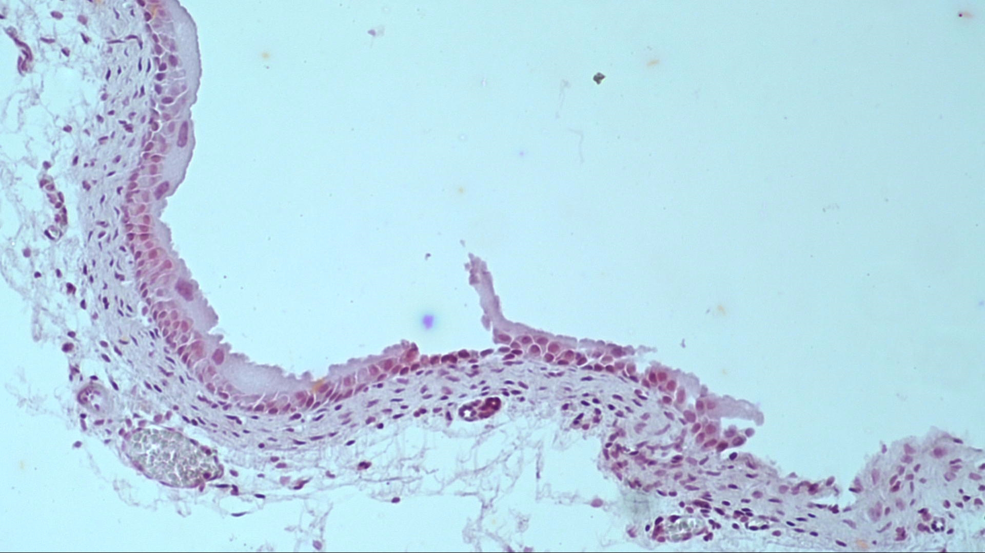
Slika 1: Histologija normalnega urotelija miši (100x)

Urotelij sečnega mehurja normalnih miši (kontrolne skupine) ima več skladov celic. Dežnikaste celice na površini so večje in imajo večja jedra od nižje ležečih vmesnih in kubičnih bazalnih celic. Urotelij miši, tretiranih z BBN, pa je rakavo spremenjen (slika 2). Na več mestih je zgrajen iz več plasti oziroma hiperplasten. Vse celice spremenjenega urotelija so približno enako velike. V primerjavi s celicami normalnega urotelija so vse celice spremenjenega urotelija manjše. Dežnikaste celice, značilne za površinski sklad normalnega urotelija, v površinskem skladu spremenjenega urotelija niso bile prisotne.
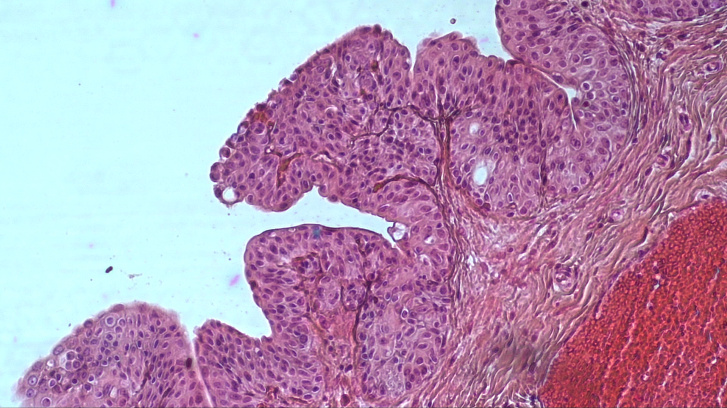
Slika 2: Histologija urotelija miši, tretiranih z BBN (100x).
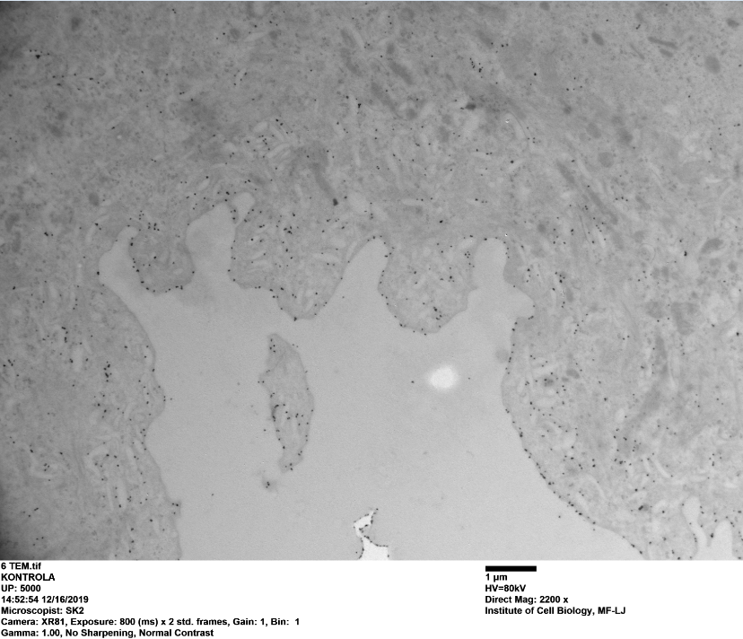
Slika 3: Uroplakini v dežnikasti celici urotelija normalnih miši. Črne pike kažejo lokacijo uroplakinov.
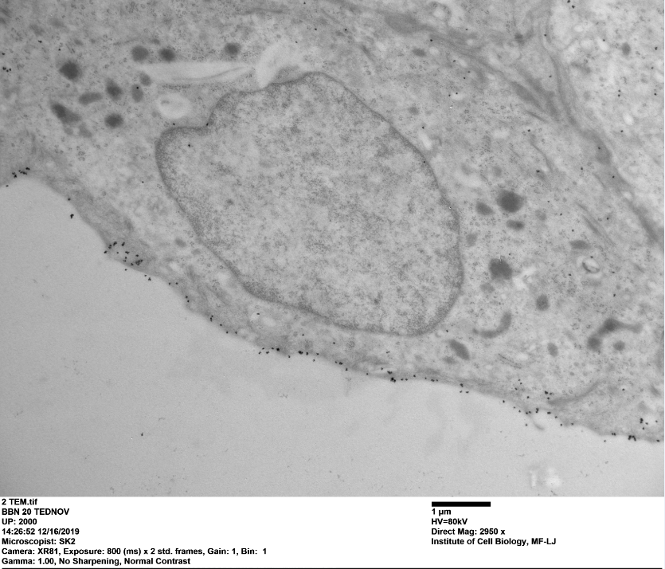
Slika 4: Imunomikroskopija in uroplakini v površinski celici rakavo spremenjenega urotelija.

Z imunomikroskopijo smo pokazali prisotnost uroplakinov v površinskih urotelijskih celicah, njihovo lokacijo kažejo črne pike. V dežnikastih celicah normalnega urotelija je prisotnih več uroplakinov kot v rakavo spremenjenih urotelijskih celicah. Uroplakini se v površinskih celicah normalnega urotelija nahajajo v številnih fuziformnih veziklih podolgovatih, sploščenih oblik (slika 3) ter na apikalni membrani. Fuziformni vezikli v rakavo spremenjenih urotelijskih celicah niso bili prisotni (slika 4). Na površini spremenjenih celic so bili pogosto opaženi izrastki oziroma mikrovili (slika 5). V rakavo spremenjenem uroteliju smo torej opazili tudi heterogenost rakavih celic.
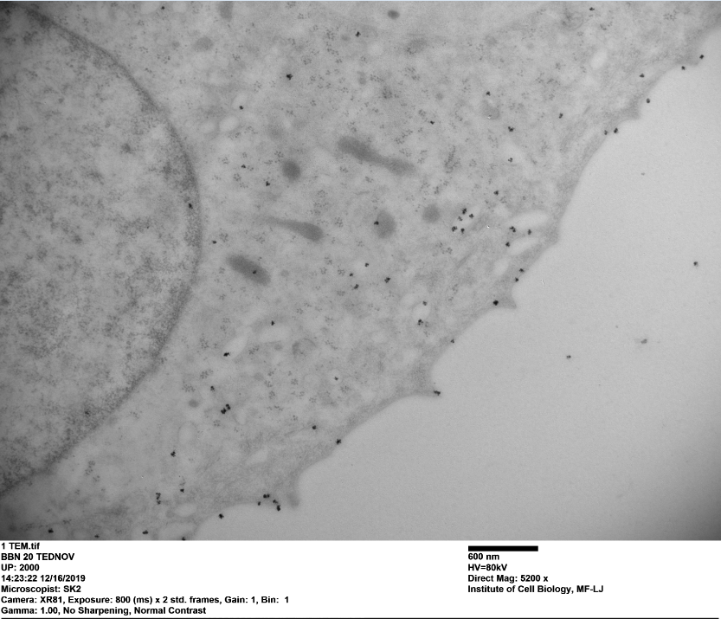
Slika 5: Odsotnost fuziformnih veziklov in manjše število uroplakinov na apikalni membrani rakavih celic urotelija. Prisotni so tudi izrastki (mikrovili).

Zaključek:

S svetlobno in presevno elektronsko mikroskopijo smo primerjali urotelij kontrolnih, netretiranih miši in rakavo spremenjeni urotelij miši, tretiranih z BBN. Opazovali smo predvsem dežnikaste celice normalnega urotelija miši in površinske celice rakasto spremenjenega urotelija miši. Pokazali smo, da se ti dve vrsti celic med seboj razlikujeta. Že s svetlobnim mikroskopom smo ugotovili, da BBN inducira rakave spremembe v uroteliju. Z imunomikroskopijo smo pokazali, da je v rakavo spremenjenih urotelijskih celicah manj uroplakinov kot v normalnih dežnikastih celicah. Mikrografije jasno kažejo prisotnost in številnost fuziformnih veziklov v normalnih urotelijskih celicah ter prisotnost uroplakinov v teh veziklih in na apikalni membrani. To potrjuje, da v celicah, ki so se razvile v normalnih pogojih, vezikularni transport od ER do apikalne membrane normalno poteka. V manj diferenciiranih rakavih celicah so fuziformni vezikli bistveno manjši in skoraj niso prisotni. S tem smo potrdili hipotezo, da se v rakavo spremenjenih uroteljskih celicah fuziformni vezikli ne oblikujejo v zadostni meri, da bi omogočali primeren vezikularni transport uroplakinov. V rakavem uroteliju se torej funkcionalna krvno-urinska pregrada ne more tvoriti.

Viri:
[1] Baker, S. C. in Southgate, J., 2011. Bladder tissue regeneration. V: Bosworth, L. A., Downes, S., Electrospinning for Tissue Regeneration. Philadelphia: Woodhead Publishing. (pp. 225-241)
[2] Cohen, S. M., 2013. Systems Toxicologic Pathology. V: Haschek, W., Rousseaux, C. in Wallig, M. Haschek and Rousseaux's handbook of toxicologic pathology. Tretja izdaja. Amsterdam: Elsevier/Academic Press. (pp.1775-1793).
[3] Kreft, M., Hudoklin, S., Jezernik, K. and Romih, R., 2010. Formation and maintenance of blood–urine barrier in urothelium. Protoplasma, 246(1-4), (pp.3-14)
[4] Vasconcelos-Nóbrega, C.,Colaço A., Lopes, C., Oliveira, PA., 2012. Review: BBN as an urothelial carcinogen. In vivo, 26(4), (pp.727-39)

